PresseBericht

Ulm / Geldern, 27. Mai 2009

St.-Clemens-Hospital: cupronova-Wandheizsystem von Wieland temperiert neue OP-Räume

Modernisierung und Erweiterung des Krankenhauses in Geldern

Planer von Krankenhäusern stellen hohe Ansprüche an die Gebäudetechnik. Vor allem in den Behandlungsräumen müssen strenge Hygienestandards eingehalten werden, was in erster Linie die Sanitärinstallationen betrifft. Aber auch die bedarfsgerechte Temperierung der Räumlichkeiten ist stets zu gewährleisten – dies gilt insbesondere für Operationsräume (OP). Hier eignen sich Flächenheizsysteme besonders, denn sie geben die Heizenergie hocheffizient und energiesparend in Form von Strahlungswärme ab. Zudem verursachen sie keine Staubaufwirbelung, und tragen damit zusätzlich zur Hygiene im OP bei. Aufgrund dieser Vorzüge setzt auch das St.-Clemens-Hospital im nordrhein-westfälischen Geldern auf die Flächenheizungs-Technologie. Bei der Modernisierung und Erweiterung des Krankenhauses wurden die drei neuen OP-Räume mit dem innovativen „cupronova“-Wandheizsystem der Ulmer Wieland-Werke AG ausgestattet. Das System basiert auf einem „Unterwandheizkörper“, also einem einbaufertigen Wandheizelement mit integrierten flexiblen Kupferrohrleitungen. Somit eignet es sich sowohl für Neubau-Projekte als auch für die energetische Sanierung im Bestand. Die Vorzüge der cupronova-Technologie sind eine einfache und zudem schnelle Montage sowie der energieeffiziente Betrieb als Nieder-Temperatursystem, das sich vor allem mit erneuerbaren Energiequellen wie Solar- und Erdwärme ideal kombinieren lässt.

Das St.-Clemens-Hospital, dessen Träger heute die Caritas Trägergesellschaft Trier e.V. ist, wurde 1843 gegründet und blickt damit auf eine über 160-jährige Geschichte zurück. Nach der Zerstörung des historischen Gebäudes im Zweiten Weltkrieg wurde das Krankenhaus ab 1945 wiedererrichtet. 1972 fand der Umzug in einen viergeschossigen Neubau mit rund 24.000 Quadratmetern Nutzfläche statt, der bis heute in Betrieb ist. Seit 2007 wird das Gebäude in mehreren Bauabschnitten schrittweise modernisiert und aufgrund von Kapazitätsengpässen um rund 1.300 Quadratmeter Nutzfläche erweitert. Im Zuge der baulichen Erweiterung beschloss die Hospitalleitung auch die Einrichtung von drei neuen OP-Räumen mit jeweils rund 50 Quadratmeter Nutzfläche, die mit modernster Technologie ausgestattet werden. Eine zentrale Rolle kommt hierbei dem Heizungs- und Klimatisierungssystem zu, da der OP-Betrieb zu jedem Zeitpunkt auf eine konstante, definierte Raumtemperatur und Luftfeuchtigkeit angewiesen ist. Um diesen Anforderungen Rechnung zu tragen, bedurfte es eines hocheffizienten Heizsystems. Die Wahl fiel auf die cupronova-Technologie von Wieland, die in Form von über 130 einzelnen, in Reihe geschalteten Wandheizelementen, sogenannten Unterwandheizkörpern, installiert wurde.

Strahlungswärme: Erwärmung der raumumschließenden Flächen
Im Vergleich zu konventionellen Heizkörpern, die hauptsächlich die Luft erwärmen, sorgt die cupronova-Wandheizung durch ihre Strahlungswärme für ein behagliches Raumklima, da der Körper gleichmäßig von allen Seiten warm angestrahlt wird. Neben dem Komfortbonus bietet die Wandheizung auch beim Energieverbrauch einen Pluspunkt: Bei gleichem Wärmeempfinden kann die Raumlufttemperatur um etwa zwei Grad Celsius gegenüber der herkömmlichen Radiator-Beheizung abgesenkt werden. Durch die Strahlung erwärmen Wandheizungen wie das cupronova-System hauptsächlich die raumumschließenden Flächen, also den Baukörper, und weniger die Raumluft. Neben dem hohen Wärmekomfort kommt bei Wandheizungen ein gesundheitlicher Aspekt zum Tragen: Bedingt durch die Wärmeabgabe größtenteils über Strahlung findet im Raum so gut wie keine Luftzirkulation und somit auch keine übermäßige Staubaufwirbelung statt.

Platzsparende Unterwandheizung
Der Hygiene-Aspekt, der Wärmekomfort und die Vorzüge in punkto Energieeffizienz waren wesentliche Aspekte, die bei der Einrichtung der OP-Räume für die Wahl des Unterwandheizsystems sprachen. Da bei der Einrichtung der Säle die möglichst optimale Ausnutzung der Flächen zählt, „spielten auch Platzgründe eine wesentliche Rolle“, erklärt der zuständige Bauleiter Jens Klippstein vom Ingenieurbüro Potthoff GmbH aus Erkrath. „Herkömmliche Heizkörper hätten die Nutzfläche unnötig reduziert – das cupronova-System hingegen verschwindet dauerhaft hinter der Wand und stellt auch kein potenzielles Hindernis dar.“ Das heißt für den OP-Betrieb: eine Gefahrenquelle weniger.

Einfache Montage durch ein innovatives Befestigungssystem
Der cupronova-Unterwandheizkörper besteht aus drei Komponenten: dem werkseitig bereits eingebauten mediumführenden, ummantelten Kupferrohr, einem ganzflächigen Wärmeleitblech und einer rückseitigen Wärmedämmung. Als Fertigbauteile sind die einzelnen Wandheizelemente besonders einfach und schnell installierbar, wodurch der Bauablauf im Vergleich zur Montage herkömmlicher Heizsysteme erheblich beschleunigt wird. Hierzu trägt auch das innovative cupronova-Befestigungssystem bei. Zwei verschiedene Montagevarianten sind möglich: die Massivwand-Montage und die Ständerwand-Montage, die im St.-Clemens-Hospital realisiert wurde. In den OP-Räumen wurden hierfür vorab vertikale Metallträger eingezogen. Der cupronova-Befestigungssatz ist eine ausziehbare Montageschiene, die direkt an die Metallständer angeschraubt wird; ein Abmessen ist hierbei nicht erforderlich. Anschließend werden die cupronova-Wandheizelemente in den Befestigungssatz eingeklipst – einfach und schnell in der Realisierung. Die Konstruktion des Systems ist so gestaltet, dass der Unterwandheizkörper mechanisch entkoppelt bleibt und sich somit im Heizbetrieb ungehindert ausdehnen kann – ein Vorteil, den kaum ein anderes System bietet.

Wichtig bei der Installation ist, dass „die Heizelemente an der Dämmplatte bündig anliegen müssen – ansonsten entstehen Energieverluste“, betont der Bauleiter Jens Klippstein vom Ingenieurbüro Potthoff. „Durch die Montageschienen ist beim cupronova-System das jeweilige Heizelement flexibel installierbar. Dadurch konnten die einzelnen Bauteile an jeder Wand individuell angepasst werden.“

Der Anschluss der einzelnen Wandheizelemente erfolgte mit klassischem Kupferrohr in SANCO-Qualität. Auch dies konnte zügig und einfach realisiert werden, da der cupronova-Unterwandheizkörper bereits ab Werk mit dem flexiblen cuprotherm CTX-Rohr ausgestattet ist. Die Anschlussstutzen sind daher leicht von Hand auszurichten und ermöglichen so eine einfache Anbindung.

Für die Montage auf Massivwänden wird der Unterwandheizkörper seitlich mit einer Montageleiste fixiert. Lediglich die Montageleiste wird in der Wand befestigt, was wiederum eine mechanische Entkopplung und damit eine ungestörte Ausdehnung des Wandheizelementes im Betrieb ermöglicht.

Wärmeversorgung mittelfristig auch mit erneuerbaren Energiequellen
Das cupronova-Unterwandheizsystem liefert in den drei jeweils knapp 50 Quadratmeter großen OP-Räumen eine Heizleistung von 5.100 bis 5.940 Kilowatt. Dabei wird eine Temperatur von bis zu 24 Grad Celsius erreicht. Momentan wird das Unterwandheizsystem über die Heizzentrale des Krankenhauses mit Wärmeenergie versorgt. „Mittelfristig wird die Wärmeerzeugung über ein Erdgas-Brennwert-Kessel sowie ein Erdgas-Mini-BHKW erfolgen – in Verbindung mit einer Holzpellet-Anlage. Damit stellen wir die Energieversorgung zu einem Teil auf der Grundlage erneuerbarer Energien sicher“, erläutert Dipl.-Ing. (FH) Dirk Lenzing, der Technische Leiter des St.-Clemens-Hospitals, die Zukunftspläne.

(7.359 Anschläge)

Autor: Bruno Lukas, Press´n´Relations GmbH, Ulm

Objekt: Erweiterungsbau St.-Clemens-Hospital, Geldern (NRW)

Bauherr: St.-Clemens-Hospital / Caritas Trägergesellschaft Trier e.V., Geldern, www.clemens-hospital.de

TGA-Planung: Potthoff GmbH, Ingenieurbüro für Krankenhaustechnik, Erkrath, www.potthoff-ingenieure.de

Heizungs-Installation: Craenmehr GmbH, Geldern, www.craenmehr.de

Bildmaterial zu dieser Presseinformation steht für Sie unter www.press-n-relations.de unterhalb der dort veröffentlichten Meldung zum Download bereit.

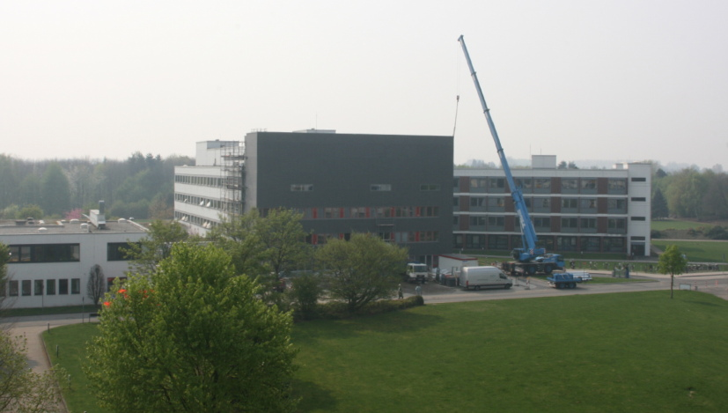

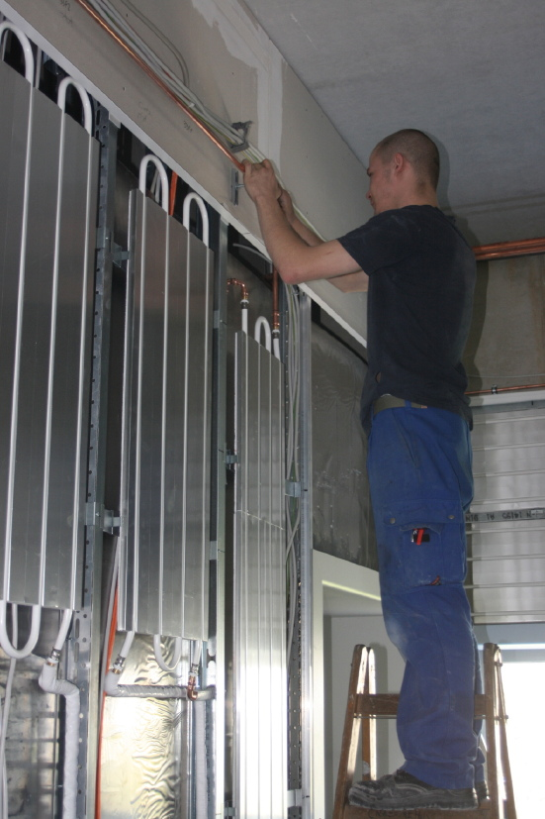

Das St.-Clemens-Hospital in Geldern – im Vordergrund der neue Anbau (graue Fassade)

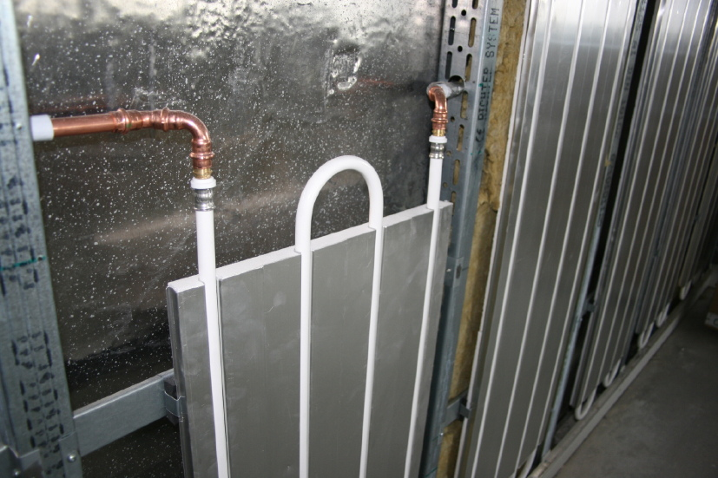

Installation der Anschlussleitung

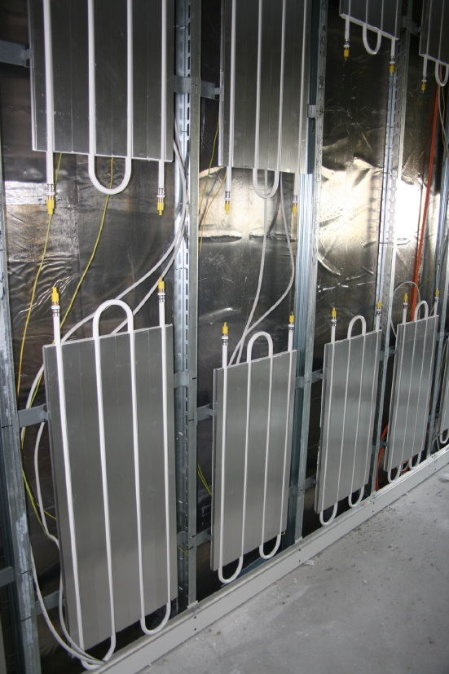
Montiertes cupronova-Element (Ständerwand-Konstruktion) – rechts im Bild: mit Dämmung

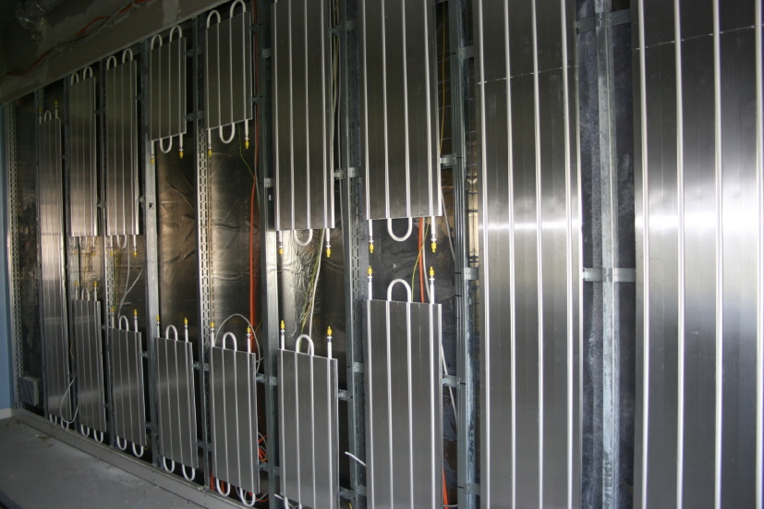

Installation im OP-Raum: Die cupronova-Elemente werden in Reihe geschaltet

Weitere Informationen:  Wieland-Werke AG  Karin Maier, Pressesprecherin  Graf-Arco-Straße 36 - 89079 Ulm  Telefon: 0731-944-2663  Telefax: 0731-944-42663  karin.maier@wieland.de  www.wieland-haustechnik.de | Pressearbeit:  Press’n’Relations GmbH  Bruno Lukas  Magirusstraße 33 - 89077 Ulm  Telefon: 0731-9628717  Telefax: 0731-9628797  blu@press-n-relations.de  www.press-n-relations.de

Die Wieland-Gruppe ist einer der weltweit führenden Hersteller von Halbfabrikaten und Sondererzeugnissen aus Kupfer und Kupferlegierungen: Bänder, Bleche, Rohre, Stangen, Drähte und Profile sowie Gleitelemente, Rippenrohre und Wärmetauscher. Die Produkte aus mehr als 100 verschiedenen Kupferwerkstoffen werden vorrangig in der Elektronik und Elektrotechnik eingesetzt. Weitere wichtige Abnehmerbranchen sind die Automobilindustrie, das Bauwesen, die Kälte-/Klima- und Heizungstechnik sowie der Maschinen- und Apparatebau. Gemeinsam mit den Kunden entwickelt das Unternehmen Lösungen für individuelle und industrielle Anwendungen. Die Wieland-Gruppe umfasst mehr als 30 produzierende Gesellschaften, Schneidcenter und Handelsunternehmen in Europa, China, Singapur, Südafrika sowie in den USA. Zur Wieland-Werke AG gehören vier Werke in Ulm, Velbert-Langenberg, Villingen-Schwenningen und Vöhringen. Entwicklung sowie Produktion und Vertrieb sind nach DIN EN ISO 9001 zertifiziert. Darüber hinaus verfügt das Unternehmen über ein akkreditiertes Prüf- und Zertifizierlabor. Die Werke in Deutschland sind gemäß der internationalen Umweltnorm DIN EN ISO 14001 zertifiziert, das größte Werk in Vöhringen ist nach dem europäischen Umweltstandard EMAS validiert. Der Umsatz der Wieland-Gruppe betrug im Geschäftsjahr 2007/2008 2.925 Mio. Euro. Der Exportanteil lag bei 66 Prozent. Weltweit beschäftigt Wieland rund 6.500 Mitarbeiter, davon über 4.000 in Deutschland.

